Texte 2

Le concert

Le **va**ga**bond** a **do**nné sa **flû**te à une **da**me. La **da**me **ai**me **jou**er une **mu**si**que** qui **do**nne **en**vie de **rê**ver **a**lors que le **ro**seau **pré**fè**re** une **mu**si**que** pour **dan**ser. Il est **tris**te.

Un soir, la **da**me em**por**te le **pe**tit **ro**seau. Il se **re**trou**ve** dans une **sa**lle et **dé**cou**vre** de **nou**veaux instruments. Le **pia**no joue en **pre**mier, puis les **vio**lons.

* « Moi **au**ssi, **j’ai**me**rais** jou**er** de la **mu**si**que** », crie le **pe**tit **ro**seau.

Tout à coup, la **da**me **s’a**van**ce** de**vant** l’orchestre et joue. Le **pe**tit **ro**seau **s’a**ppli**que é**nor**mé**ment. Quand il **s’a**rrê**te**, de**bout** dans la **sa**lle, les gens **cri**ent :

« **Bra**vo ! **Bra**vo ! »

***Mots-outils*** : soir, tout à coup

1. **Réponds aux questions : coche la bonne réponse.**

**A qui le vagabond donne sa flûte ?** ❑ une dame ❑ un homme ❑ un papi

**La dame aime une musique** ❑ pour rêver ❑ pour danser ❑ pour rire

**Qui joue en premier ?**  ❑ le piano ❑ la flûte ❑ le tambour

**Qui applaudit le roseau ?** ❑ la dame ❑ les gens ❑ un vagabond

1. **Attache les mots aux bons dessins :**

instruments

orchestre

piano

violon

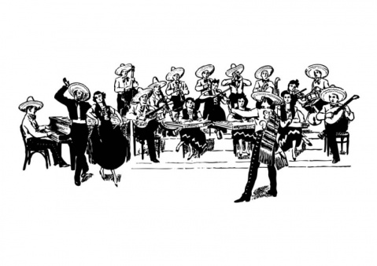

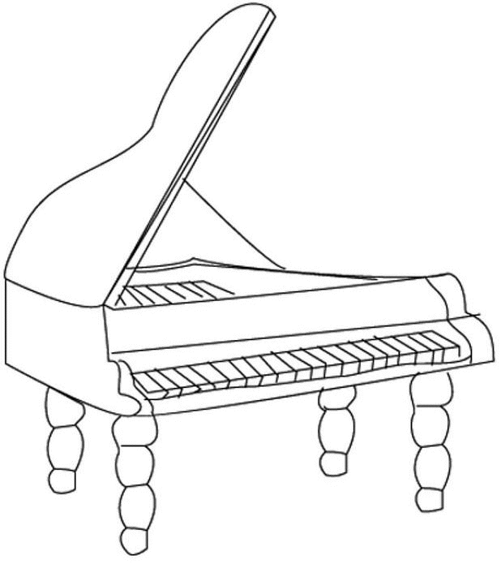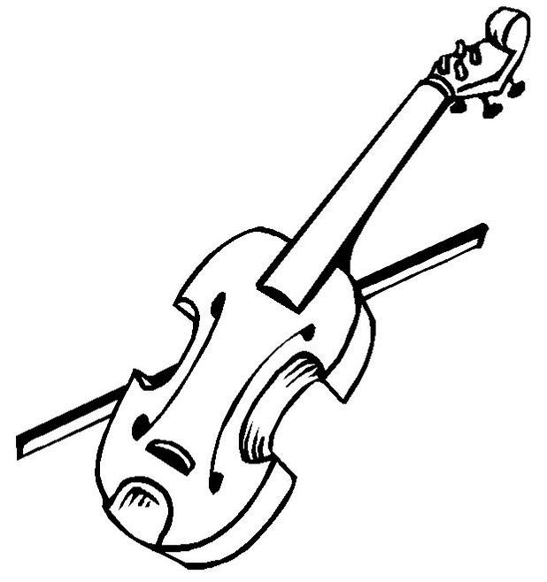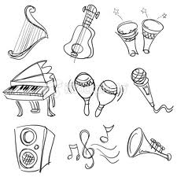

1. **Ecris les mots :**

# Date :

1. **Réponds aux questions.**

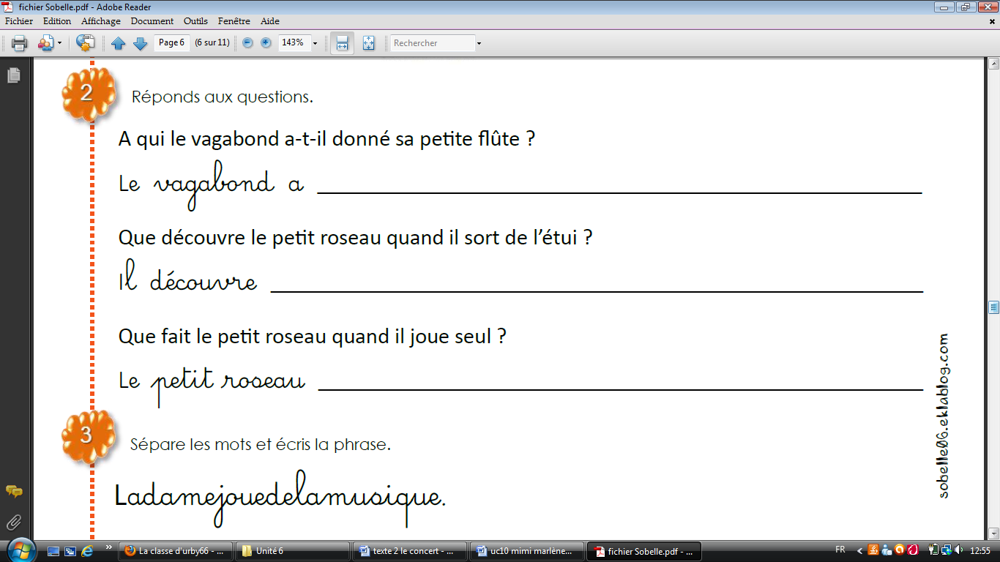

1. **Sépare les mots et écris la phrase.**

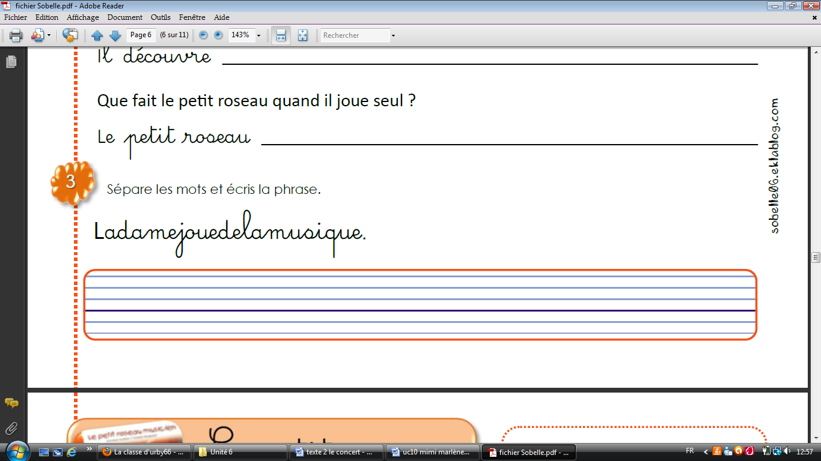

1. **Mets les mots dans l’ordre et écris la phrase :**

vagabond – Le – a donné – sa - dame. – flûte – à une

